Master100系列低频超电综合治疗仪可行性分析
- 品名：低频超电综合治疗仪 品牌：中尚医疗
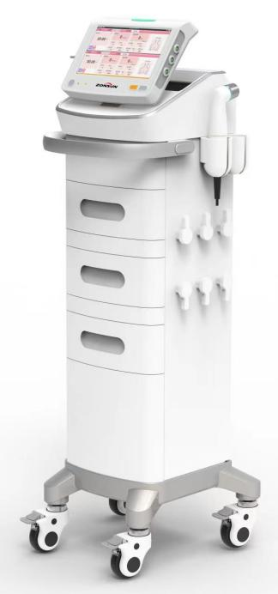
- 产品技术原理
- 超声：通过机械声波作用与人体，产生空化效应，机械效应，温热效应。在治疗软组织损伤，慢性疼痛，运动康复方面取得了非常好的疗效， 超声治疗可以拓展到中医科，骨科，外科，妇科等，在临床得以广泛应用。单通道手持式移动超声和双通道固定式超声治疗功能，手持式超声可提供热效应和非热效应（或机械效应）治疗模式，由于超声波振动、生热必然引发的理化效应，使人体患处的细胞、组织、血液、酶、PH值等发生自愈改变，而引起明显的细胞、组织和器官临床反应，可有效促进新陈代谢，改善循环和组织营养，缓解疼痛、肌肉痉挛、软组织挛缩和软化疤痕，提高再生机能；治疗时可根据治疗深度或加热速度选择1MHz或3MHz模式，并为配合治疗同时为中药导入辅助治疗，提供丰富的脉冲模式波形设置功能
- 低频电疗也是一项国内外专家认可的技术，在缓解疼痛，促进血液循环和肌肉刺激等方面起到不可替代的作用。针对术后软组织修复的应用，采用独特方便个性化治疗的电超声复合脉冲激刺信号，可直达深层肌肉患部，具有促进代谢产物消化、改善腔内循环，减少水肿和炎性物质渗出的作用，同时改善PH酸化环境、刺激ATP生成，更加提升细胞组织恢复效率和促进恢复机体正常功能。达到1+1>2的疗效。采用专门设计的宽频带电超声脉冲刺激技术，可有效找到炎症受损位置点或穴位，为精准诊断和定位提供新途径；相对更多依赖医生手法的触诊经验或超传统经验判断方法，更易于使用和普及；只有能精准定位疼痛触发点或穴位，治疗效果才能得到有效地保证，刺激治疗通道可独立，可通过不同类型的皮肤电极，将特定的低频脉冲电流作用于人体，用于消炎镇痛、改善局部血液循环、促进炎症消散、松解肌肉痉挛和粘连、防治肌肉萎缩、恢复肌力等作用;并可根据中医理疗提供功能强大的治疗波形：TENS、波涌TENS、EMS和波涌EMS，为满足术后康复、产后康复、乳腺良性病变治疗、骨关节病变治疗、胃肠疾病调理、优质备孕等应用提供专业支持。
- 联合治疗：超声和电刺激组合应用，电疗超声同时输出，2种物理因子协同作用，电疗弥补超声肌体感受弱的弊端，超声弥补电疗深度浅的弊端，双重作用于病变部位进入深层组织，产生镇痛和抗炎效应。尤其针对各种急慢性盆腔疼痛症状，从而达到消炎，镇痛，松解粘连放松软组织肌肉的作用。不仅可以达到必须的深度，还可以针对不同类型以及不同病理周期的患者进行定临床个性化处方。专门设计的电超声脉冲刺激技术，通过移动手持式超声电刺激组合，使得定位更加准确。
三、产品应用
①：产后腹直肌分离
腹直肌分离：指两侧腹直肌在腹白线处向左右两侧分离距离>2 cm，是产后常见的并发症之一。 腹直肌分离不仅会影响腹直肌功能的发挥，还会导致其他一系列临床问题。传统的处理治疗方式包括手法，电刺激，生物反馈等方式。但是大部分临床反馈存在以下痛点：
1.定位效果不好，传统电疗针对肌腹（肌纤维）刺激效果较好，但是定位腹直肌神经肌肉接头点较困难
2.刺激前期激活差肌肉电刺激效果尚可，但前期肌肉激活（热身）没做到位
3.腹白线受损修复困难：对于受损的腹白线，单纯电刺激效果较差
4.常规电刺激深度不足：单纯电刺激对于体脂较高的患者，刺激深度不够Master100系列超电联合治疗仪在处理腹直肌分离症状更加关注腹白线以及损伤的肌肉神经的修复，神经肌肉接头点的激活，联合治疗深度更加可以到达8厘米左右，可以满足不同体型患者的需求。常规可以在疗法运动以及其他生物反馈进行使用，综合效果更加

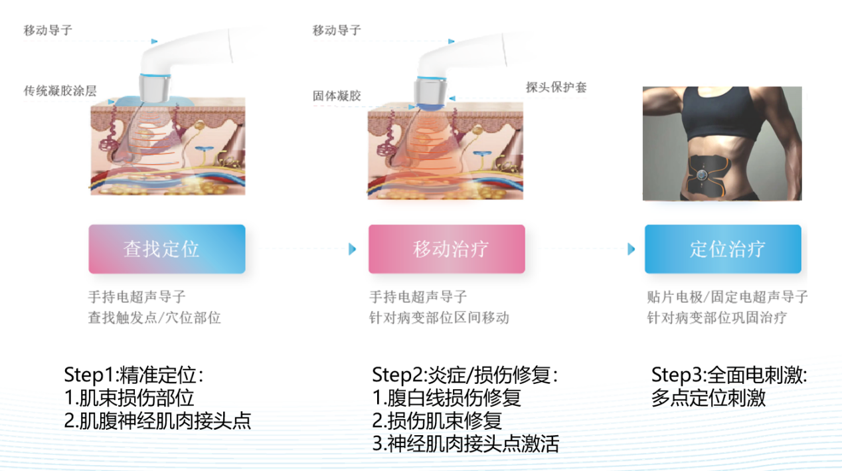
操作流程：
电疗贴片（大贴片）帖在胸椎（T10-12位置），使用超声探头均匀涂抹耦合剂。调节电流参数：电流强度；超声参数：声强，一般1.5-2W/²CM，占空比50-100%可调。手持超声头均匀的在腹壁打圈，腹部治疗位置：侧腹壁-->腹白线-->腹直肌依次治疗，每个部位保证3-5分钟左右。

②：慢性盆腔痛
各类急慢性盆底炎慢性盆腔疼痛（chronic pelvic pain, CPP）是由各种功能性或（和）器质性原因引起的以骨盆及其周围组织疼痛为主要症状 , 时间超过 6 个月（也有认为超过 3 个月）的 一组疾病或综合征。
临床痛点：慢性盆腔痛目前暂时没有非常好的处理方式，尤其是肌筋膜型的慢性盆腔痛。
低频超电综合治疗仪采用的神经反馈方式结合电刺激以及超声共同处理，其优势：
可以在体表定位到体腔内的痛点和扳机点，再通过联合治疗进行定位处精准处理。通过脊神经传导通路，在体表先用手持导子导入电刺激信号寻找患部痛点/触发点，再叠加超声刺激信号进入病灶部位开始治疗；加强生理反射和加强识别靶组织，促使人体自愈系统兴奋，调动人体局部资源，促进组织自主自愈。

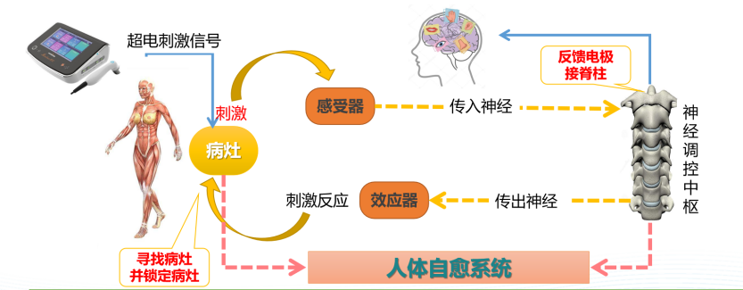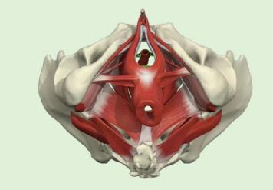
操作流程
电疗贴片（大贴片）帖在腰椎（L3-5位置），使用超声探头均匀涂抹耦合剂。调节电流参数：电流强度；超声参数：声强，一般1.5-2W/²CM，占空比50-100%可调。手持超声头均匀的在下腹部轻压移动，寻找疼痛点，找到痛点之后集中处理。如有骶骨腰臀部位置疼痛，也需要在后背骶骨位置处理，手持超声头均匀的在腰骶部轻压打圈，寻找疼痛点，找到痛点之后集中处理。(阴道电极后期会持续更新到设备，1+7阴道电极，可以序列的选择不同的电刺激位置来进行痛点寻找和电刺激治疗，精准定位。)

③：高张力盆底以及其导致的尿失禁症状的处理
高张型盆底肌的症状，根据患者自身状况不同，表现也有不同。一般多见于以下症状：
1、由于盆底肌处于高张的状态，极有可能导致女性在站立的时候，由于腿部交叉而形成剪刀型的状态，严重的影响美观。
2、导致高张型盆底肌的原因，主要是由于分娩的时候宫缩过强，从而导致阴道及盆腔的肌肉处于强烈的收缩状态。所以可能会导致阴道内的肌肉处于高张的状态，从而表现为阴道肌肉过紧，而出现阴道前后壁肌肉弹性过硬，从而影响性生活，以致性生活不和谐。
3、若盆底肌张力较高，当处于静止状态时，肌肉也会有一定的张力，使盆底肌无法得到休息，易造成患者尿失禁，特别是自然分娩的妇女，更易产生腰背酸痛、产后漏尿及小腹下坠感等症状。
与慢性盆腔痛原理相似，低频超电综合治疗仪采用的神经反馈方式结合电刺激以及超声共同处理，通过脊神经传导通路，在体表先用手持导子导入电刺激信号寻找肌张力高的位置，再叠加超声刺激信号进入病灶部位开始治疗；加强生理反射和加通过神经的反馈，从神经通路以及支配的肌肉共同入手，放松肌张力高的位置，从而缓解其他的症状。超声的热效应和机械效应针对肌肉以及筋膜的松解效果是此类适应症的主要疗效来源。

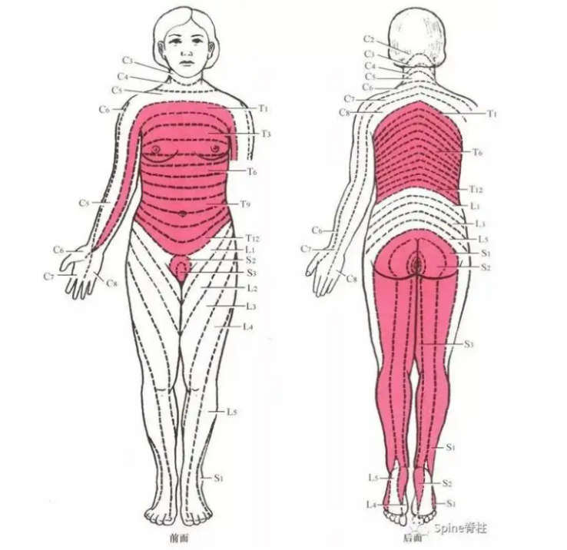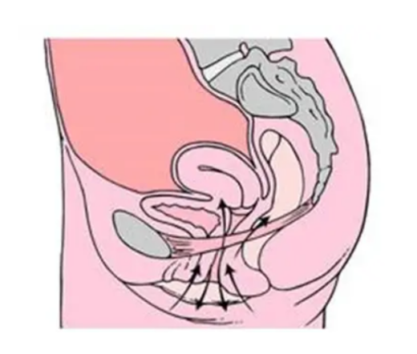
操作流程：
电疗贴片（大贴片）帖在腰椎（L3-5位置），使用超声探头均匀涂抹耦合剂。调节电流参数：电流强度；超声参数：声强，一般1.5-2W/²CM，占空比50-100%可调。手持超声头均匀的在下腹部轻压移动，寻找疼痛点，找到痛点之后集中处理。如有骶骨腰臀部位置疼痛，也需要在后背骶骨位置处理，手持超声头均匀的在腰骶部轻压打圈，寻找疼痛点，找到痛点之后集中处理。(阴道电极后期会持续更新到设备，1+7阴道电极，可以序列的选择不同的电刺激位置来进行痛点寻找和电刺激治疗，精准定位。)

④：产后乳腺疏通。
由于产后泌乳素开始分泌增加就会使乳汁产生增多，若婴儿哺乳的次数少或者乳汁需求量少并不能够及时的排泄出来就会涨奶。在产后女性休息好，又食用了高营养的食物，例如肉类、汤类的食物较多也会促进乳汁的分泌。
临床多采用手法以及其他的食物方式进行处理，但是患者在手法通乳的过程非常痛苦或有不适感，且医院手法收费项目不明确。
超电联合可以有效的减少患者的不适感，无痛状态下进行，效果明显。
临床处理多以手法为主，人力消耗大且患者感受性不佳。
超电联合应用模式可以作为手法的补充以及辅助。可以有效减少手法的比例，减少患者不适感，节约人力。应用方法，超电联合在乳房进行10-15分钟的联合刺激，通过其热效应和机械效应共同作用在瘀堵处，缓解堵奶的症状。

操作流程:
电疗贴片（大贴片）帖在胸椎（T5-10位置），使用超声探头均匀涂抹耦合剂。调节电流参数：电流强度；超声参数：声强，一般0.5-1W/²CM，占空比0-50%可调。手持超声头均匀的在治疗部位打圈移动。

